INDICAÇÃO Nº ______/2024

Autoria: Vereador Eduardo Lima

Senhor Presidente:

Considerando as reclamações feitas pelos moradores das imediações da Rua A, nº 85, Loteamento Rosa do Sol, Bairro Soledade, Aracaju/SE, neste ato representado, pelo morador Sérgio, telefone (79) 99853-6542, em virtude da existência de terreno baldio com acúmulo de lixo e mato, podendo se tornar um criadouro de insetos e animais peçonhentos (escorpiões, cobras, ratos e baratas) e do Aedes aegypti (mosquito do dengue), por tais razões requer seja providenciada a limpeza do terreno acima mencionado.
Indico à Mesa, nos termos regimentais e após ouvido o Plenário, que sejam solicitadas ao Diretor-Presidente da Empresa Municipal de Serviços Urbanos (EMSURB), as providências para autorizar a limpeza do terreno baldio da Rua A, nº 85, Loteamento Rosa do Sol, Bairro Soledade, Aracaju/SE.

Palácio Graccho Cardoso, Aracaju, 14 de março de 2024.

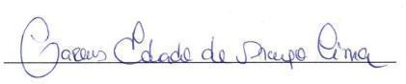

EDUARDO LIMA
VEREADOR REPUBLICANOS/SE

